BAC PRO

aménagement,

Et FINITION

du Bâtiment.



Composition du dossier

Plan de façade EST

Plan de façade Ouest

Plan de coupe

Plan vue de dessus du rez de chaussé

Plan du sous sol.

Bordereaux des temps de réalisation par tâche

Horloge de conversion des minutes en centième d’heure

Tableau de conversion des minutes en centième d’heure

Tableau de budget d’heures

Tableau des besoins en main d’œuvre

Feuille d’avant métrés

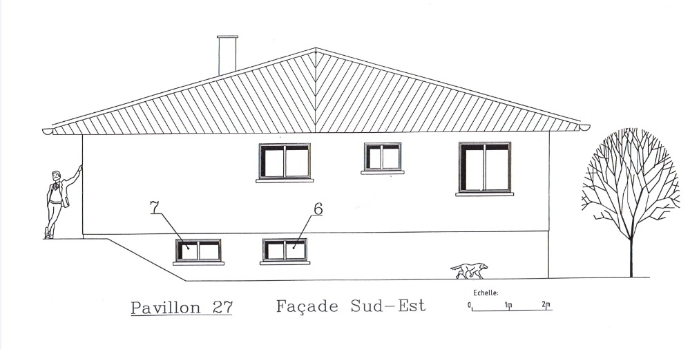

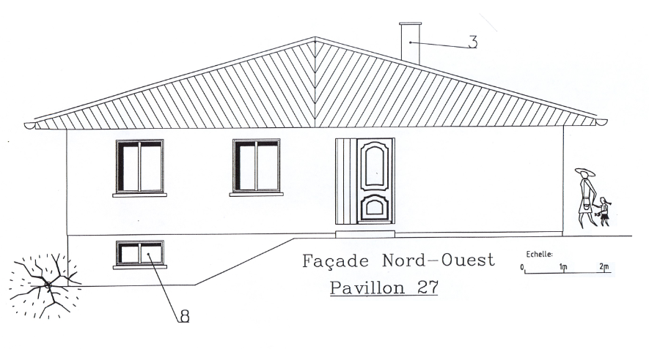

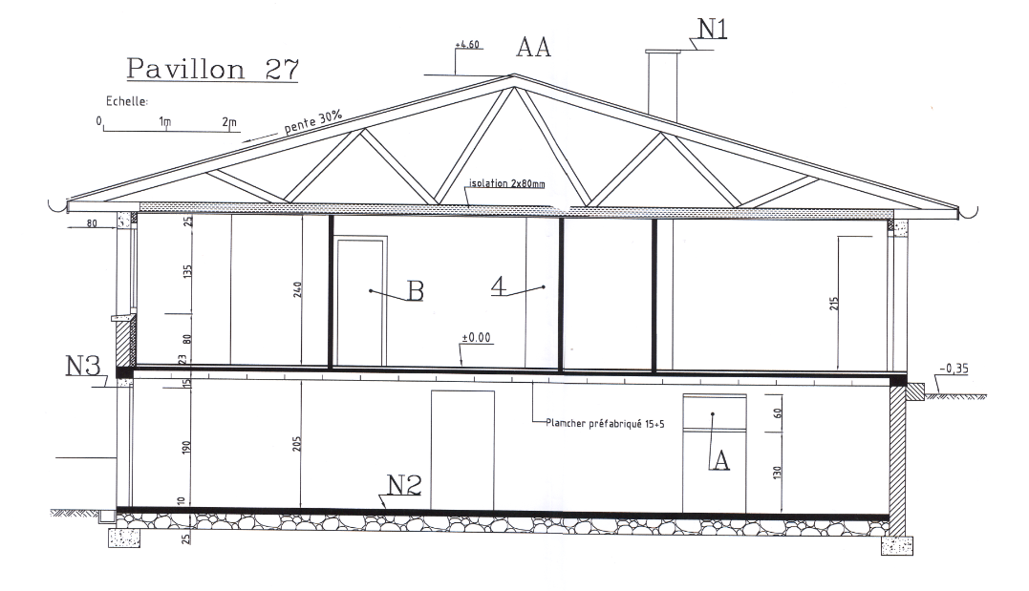

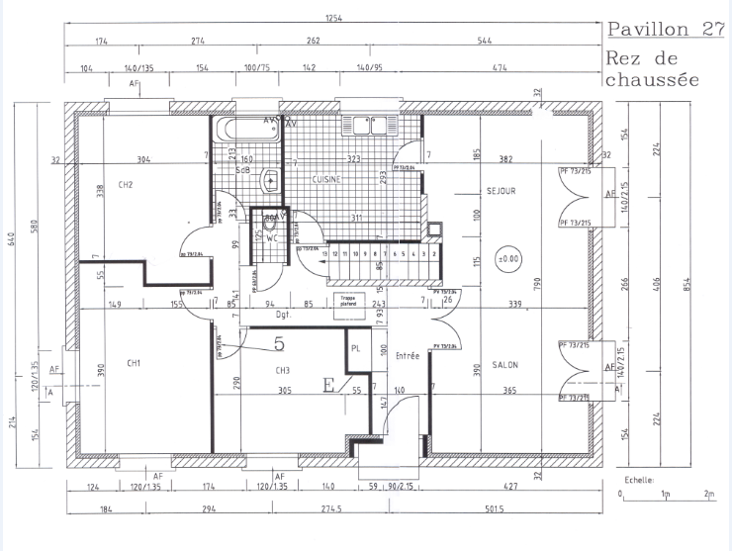

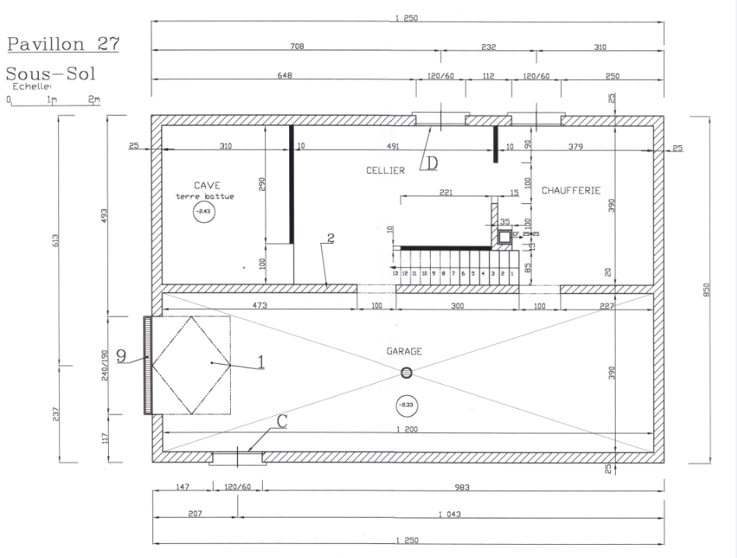

Fiche contrat

Outils de communication S2.12 ; Organisation du processus de mise en œuvre S9. 12; Gestion des temps et des délais S9.23 ; S9.24; Gestion des coûts S9. 3

Gestion des travaux

C1.11; C1.12; C1.13 ; C1.23 ;.C2.25; C2.33. C 2.35 ; C2.39 ; C2.44

**THEME : GESTION DES TRAVAUX**

**SEQUENCE :** **Le budget d’heure et les moyens en main d’œuvre**

**OBJECTIF :** Savoir calculer le temps nécessaire pour la réalisation d’un chantier.

Savoir calculer les besoins en main d’œuvre sur un chantier

|  |  |  |  |
| --- | --- | --- | --- |
| **CAPACITES**  **SAVOIRS ASSOCIES** | ON DONNE | ON DEMANDE | ON EXIGE |
|  | Conditions de ressources | Activités, et tâches | Critères de réussite |
| C 2.3.3 Estimer des temps de réalisation  C 2.3.9 Transformer un crédit d’heure en nombre de jours.  S 9.1 Gestion des travaux.  S9.2 Gestion des temps et des délais. | Plans  Feuille d’avant métrés  Bordereau de budget d’heures  Bordereaux de temps unitaire  Bordereau de calcul du nombre d’ouvriers | Etablir le budget d’heure de réalisation  Etablir le tableau du nombre d’ouvrier | Le temps de réalisation est juste.  La conversion en heure est juste  Le nombre d’ouvrier est juste |

**ETUDE N°2**

**C 2.3.3 ; C2.3.9 ; S9.1 ; S9.2 Budget d’heure et nombre d’ouvrier**

#### Estimation des temps de réalisation

#### Temps moyen d’exécution :

C’est le temps nécessaire pour réaliser une unité de production ***\* (Dans le bâtiment ce temps est toujours donné en centième d’heure)*** dans l’industrie, le temps décimal est utilisé comme un standard, on parle de « ch » (centième d'heure). Son utilisation a pour but de simplifier les calculs notamment pour la planification des opérations et la facturation

**Exemple :** Pour appliquer une couche de peinture acrylique, il faut 0.20 heure pour 1M2

* 0,20 heure est donné en centième d’heure. ***Il faut donc convertir les centièmes d’heure en minutes pour avoir le temps horaire de réalisation.***
* **Pour cela on multiplie les centièmes par 60**

**APPLICATION**

###### **Extrait du C.C.T.P. du lot Peinture, revêtements :**

Peinture de du plafond de la cuisine en deux couches de peinture satinée. Surface totale plafonds de la cuisine 10 m²

Temps de réalisation: impression 0.180 le M2; ratissage en une passe 0.240 leM2; Peinture acrylique 0.16 le M2 **[***180 de centième d’heure ; 240 de centième d’heure ; 16 centième d’heure***]**

.**Calculs :**

Impression des murs : 0.180X10 = 1,8 heure en centième d’heure Conversion : on conserve le 1 et on convertit le 0,80 en le multipliant par 60

**** **Il faut donc transformer les 80 centièmes en nombre de minutes** : Soit 1 h et 0.80X60= 48mn  **[*On a donc 1heure et 48 minutes de réalisation en temps horaire*]**.

Ratissage en une passe : 0.240X10 = 2,4 heures en centième d’heure Conversion : 0.4X60= 24 mn ***(On a donc 2 heures et 24 mn pour cette tâche)***

Peinture acrylique en 2 couches : 0.16X10 X 2 = 3,2 heures en centième d’heure Conversion : 0.20X60= 12mn  ***(On a donc 3 heures et 12 mn pour cette tâche)***

***Temps total de réalisation*** : 1h48+ 2h24 + 3h12= 6h84 La conversion des centièmes ayant été faite, nous n’avons plus qu’à transformer les minutes en heures.

84 minutes font : 1 heure = (60 minutes) et 24 minutes Résultat définitif : 6heures + 1 heure+ 24 mn= **7 heures 24 minutes**

**LE RESULTAT FINAL EST DE 7 HEURES ET 24 MINUTES**

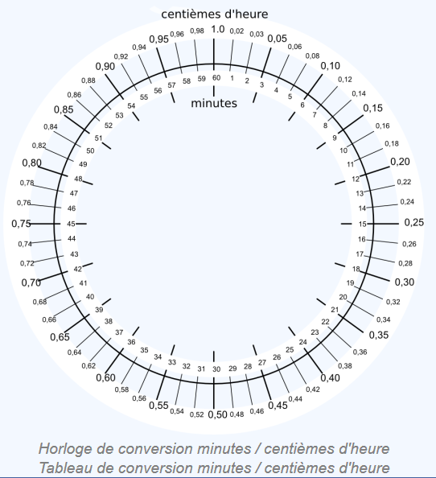



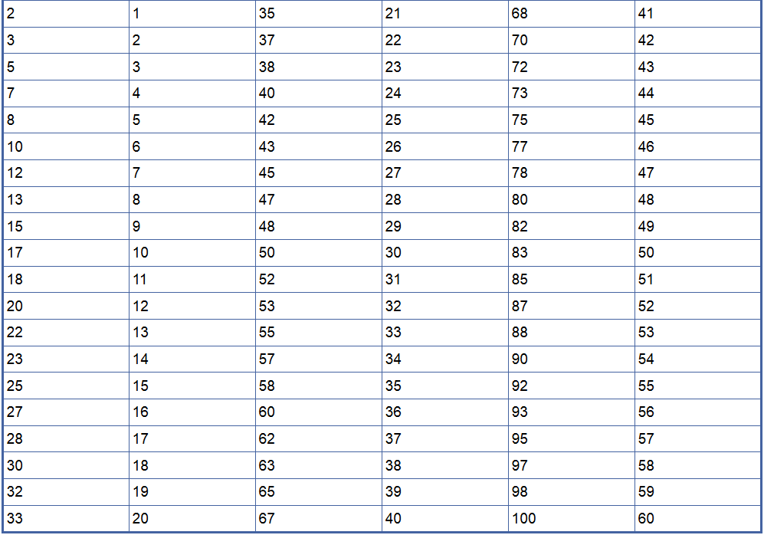

**EXEMPLE : C2.3.3 C2.3.9 ESTIMER LES TEMPS DE REALISATION ET TRANSFORMER UN CREDIT D’HEURE EN NOMBRE DE JOURS**

Mise en peinture du plafond de la cuisine. Le support est neuf, il est en plâtre. Il est prévu une couche d’impression un égrenage et l’application de deux couches de peintures glycérophtalique mate .

|  |  |  |  |  |  |  |  |  |  |  |  |  |  |
| --- | --- | --- | --- | --- | --- | --- | --- | --- | --- | --- | --- | --- | --- |
|  | Nom: | |  | | --- | | **CALCUL DES SURFACES A TRAITER** | | | | | | | | | | | | |
|  | Date: |
| **N° ordre** | **Désignation des ouvrages** | **Nombre** | **Dimensions** | | | **Unité** | **Coef** | **QUANTITES** | | | | **OBSERVATIONS** |
|
| **L** | **l** | **h/ép** | **Partiel** | **Déduire** | **Ajouter** | **Définitif** |
|  | **Plafond cuisine** | 1 | 2.13 | 0.12 |  | M2 |  | 0.2556 |  |  |  |  |
|  |  | 1 | 3.11 | 2.93 |  | M2 |  | 9.1123 |  |  |  |  |
|  |  |  |  |  |  |  |  |  |  |  | 9.37 |  |
|  |  |  |  |  |  |  |  |  |  |  |  |  |
|  |  |  |  |  |  |  |  |  |  |  |  |  |
|  |  |  |  |  |  |  |  |  |  |  |  |  |
|  |  |  |  |  |  |  |  |  |  |  |  |  |
|  |  |  |  |  |  |  |  |  |  |  |  |  |
|  |  |  |  |  |  |  |  |  |  |  |  |  |
|  |  |  |  |  |  |  |  |  |  |  |  |  |
|  |  |  |  |  |  |  |  |  |  |  |  |  |
|  |  |  |  |  |  |  |  |  |  |  |  |  |
|  |  |  |  |  |  |  |  |  |  |  |  |  |
|  |  |  |  |  |  |  |  |  |  |  |  |  |
|  |  |  |  |  |  |  |  |  |  |  |  |  |
|  |  |  |  |  |  |  |  |  |  |  |  |  |
|  |  |  |  |  |  |  |  |  |  |  |  |  |
|  |  |  |  |  |  |  |  |  |  |  |  |  |

**EXEMPLE : C2.3.3 C2.3.9 ESTIMER LES TEMPS DE REALISATION ET TRANSFORMER UN CREDIT D’HEURE EN NOMBRE DE JOURS**

**CALCUL DU BUDGET D’HEURES**

|  |  |  |  |
| --- | --- | --- | --- |
| **TACHES OU OUVRAGES** | Quantité | **Temps unitaires bordereau** | **TEMPS TOTAL PAR TACHES** |
| Egrenage du plafond | 9.37 | 0.05 | 0.4685 |
| Rebouchage partiel | 9.37 | 0.04 | 0.3748 |
| Egrenage | 9.37 | 0.05 | 0.4685 |
| Epoussetage | 9.37 | 0.04 | 0.3748 |
| Impression | 9.37 | 0.18 | 1.6866 |
| Peinture mate 1ère couche | 9.37 | 0.18 | 1.6866 |
| Peinture mate 2 ème couche | 9.37 | 0.18 | 1.6866 |
|  |  |  |  |
|  |  |  |  |
|  |  |  |  |
|  |  |  |  |
|  |  |  |  |
|  |  |  |  |
|  |  |  |  |
|  |  |  |  |
|  |  |  |  |
|  |  |  |  |
|  |  |  |  |

|  |  |  |
| --- | --- | --- |
| TEMPS TOTAL DE REALISATION POUR UN OUVRIER EN HEURES DECIMALE |  | **6.7464** |
| **CONVERSION EN HEURE HORAIRE**  **7464=746 =75 on a donc 75X60/100= 45 minutes**. |  | **6 heures et 45 minutes** |
| TEMPS TOTAL DE REALISATION EN JOURS OU EN SEMAINES POUR UN OUVRIER |  |  |

**Exercice 1  : C2.3.3 C2.3.9 ESTIMER LES TEMPS DE REALISATION ET TRANSFORMER UN CREDIT D’HEURE EN NOMBRE DE JOURS**

Vous devez estimer le temps de réalisation de la mise en peinture des plafonds des chambres et des murs. Le support est neuf, il est en plaque de plâtre. Il est prévu une couche d’impression, une révision des joints de plaque de plâtre et l’application de deux couches de peintures acrylique mate**. Appuyez vous sur la feuille Document ressource N°1**  **Mode opératoire des opérations** : 1) Calculer la surface des plafonds et des murs, 2) Calculer le temps d’exécution pour un ouvrier, 3) Faire la conversion des centièmes d’heure

|  |  |  |  |  |  |  |  |  |  |  |  |  |  |
| --- | --- | --- | --- | --- | --- | --- | --- | --- | --- | --- | --- | --- | --- |
|  | Nom: | |  | | --- | | **CALCUL DES SURFACES A TRAITER** | | | | | | | | | | | | |
|  | Date: |
| **N° ordre** | **Désignation des ouvrages** | **Nombre** | **Dimensions** | | | **Unité** | **Coef** | **QUANTITES** | | | | **OBSERVATIONS** |
|
| **L** | **l** | **h/ép** | **Partiel** | **Déduire** | **Ajouter** | **Définitif** |
| **1** | **Surface Plafonds** |  |  |  |  |  |  |  |  |  |  |  |
|  | **Ch1** |  |  |  |  |  |  |  |  |  |  |  |
|  |  |  |  |  |  |  |  |  |  |  |  |  |
|  | **Ch2** |  |  |  |  |  |  |  |  |  |  |  |
|  |  |  |  |  |  |  |  |  |  |  |  |  |
|  | **Ch3** |  |  |  |  |  |  |  |  |  |  |  |
|  |  |  |  |  |  |  |  |  |  |  |  |  |
|  | **Surface Murs** |  |  |  |  |  |  |  |  |  |  |  |
|  | **Ch1** |  |  |  |  |  |  |  |  |  |  |  |
|  |  |  |  |  |  |  |  |  |  |  |  |  |
|  |  |  |  |  |  |  |  |  |  |  |  |  |
|  | **Ch2** |  |  |  |  |  |  |  |  |  |  |  |
|  |  |  |  |  |  |  |  |  |  |  |  |  |
|  |  |  |  |  |  |  |  |  |  |  |  |  |
|  | **Ch3** |  |  |  |  |  |  |  |  |  |  |  |
|  |  |  |  |  |  |  |  |  |  |  |  |  |
|  |  |  |  |  |  |  |  |  |  |  |  |  |
|  |  |  |  |  |  |  |  |  |  |  |  |  |
|  |  |  |  |  |  |  |  |  |  |  |  |  |
|  |  |  |  |  |  |  |  |  |  |  |  |  |

**CALCUL DU BUDGET D’HEURES**

|  |  |  |  |
| --- | --- | --- | --- |
| **TACHES OU OUVRAGES** | Quantité | **Temps unitaires bordereau** | **TEMPS TOTAL PAR TACHES** |
|  |  |  |  |
|  |  |  |  |
|  |  |  |  |
|  |  |  |  |
|  |  |  |  |
|  |  |  |  |
|  |  |  |  |
|  |  |  |  |
|  |  |  |  |
|  |  |  |  |
|  |  |  |  |
|  |  |  |  |
|  |  |  |  |
|  |  |  |  |
|  |  |  |  |
|  |  |  |  |
|  |  |  |  |
|  |  |  |  |
|  |  |  |  |
|  |  |  |  |
|  |  |  |  |
|  |  |  |  |

|  |  |  |
| --- | --- | --- |
| **TEMPS TOTAL DE REALISATION POUR UN OUVRIER** |  |  |
| **TEMPS TOTAL DE REALISATION EN JOUR POUR UN OUVRIER** |  |  |
| **TEMPS TOTAL DE REALISATION EN SEMAINE POUR UN OUVRIER** |  |  |

Document Ressource 1

|  |  |  |  |  |
| --- | --- | --- | --- | --- |
| |  | | --- | | LP BALATA GUYANE FRANCAISE | | | |  |  |
|  |
|  | Temps moyen d'exécution |  |  |
|  |  |  |  |
|  | **Préparation** |  |  |
|  | Époussetage | m2 | 0,04 |
|  | Egrener plâtre neuf | m2 | 0,05 |
|  | Égrenage plaque de plâtre | m2 | 0,07 |
|  | **Peinture** |  |  |
|  | Peinture acrylique la couche | m2 | 0,16 |
|  | Peinture glycérophtalique brillante la couche | m2 | 0,16 |
|  | Peinture glycérophtalique mate la couche | m2 | 0,18 |
|  | Peinture glycérophtalique satiné la couche | m2 | 0,18 |
|  | Peinture antirouille la couche | m2 | 0,20 |
|  | Vernis incolore pour imperméabilisation, la couche | m2 | 0,38 |
|  | Insecticide fongicide impression la couche | m2 | 0,20 |
|  | Lasure la couche | m2 | 0,25 |
|  | **Papiers peints** |  |  |
|  | Pose papier peint avec raccords | m2 | 0,22 |
|  | Pose toile de verre à joints vifs, en 0,90 de largeur | m2 | 0,36 |
|  | **APPRETS** |  |  |
|  | Rebouchage à l'enduit repassé, la couche | m2 | 0,04 |
|  | Enduit gras repassé (deux couches) | m2 | 0,08 |
|  | Enduit gras, non repassé (une couche) | m2 | 0,08 |
|  | Impression | m2 | 0,18 |
|  | Ratissage à l'enduit à l'eau" 1 passe | m2 | 0,24 |
|  | Traitement joints plaques de plâtre en cloison | m2 | 0,10 |
|  | Traitement joints plaques plâtre en plafond | m2 | 0,12 |

**Exercice 2  : C2.3.3 C2.3.9 ESTIMER LES TEMPS DE REALISATION ET TRANSFORMER UN CREDIT D’HEURE EN NOMBRE DE JOURS** Vous devez estimer le temps de réalisation pour bâtir les cloisons entre la **chambre1 et la chambre2**, entre **la chambre 3 et l’entrée**, entre **la salle de bains et la cuisine**, entre **la cuisine et le séjour**. Les cloisons sont bâties en carreaux de plâtre standards de 7 cm d’épaisseur. **Appuyez vous sur la feuille Document ressource N°2** **Mode opératoire des opérations** : 1) Calculer la surface des cloisons, 2) Calculer le temps d’exécution pour un ouvrier, 3) Faire la conversion des centièmes d’heure

|  |  |  |  |  |  |  |  |  |  |  |  |  |  |
| --- | --- | --- | --- | --- | --- | --- | --- | --- | --- | --- | --- | --- | --- |
|  | Nom: | |  | | --- | |  | | | | | | | | | | | | |
|  | Date: |
| **N° ordre** | **Désignation des ouvrages** | **Nombre** | **Dimensions** | | | **Unité** | **Coef** | **QUANTITES** | | | | **OBSERVATIONS** |
|
| **L** | **l** | **h/ép** | **Partiel** | **Déduire** | **Ajouter** | **Définitif** |
| **1** | **Cloison carreaux de plâtre** |  |  |  |  |  |  |  |  |  |  |  |
|  | **Ch1/ Ch2** |  |  |  |  |  |  |  |  |  |  |  |
|  |  |  |  |  |  |  |  |  |  |  |  |  |
|  |  |  |  |  |  |  |  |  |  |  |  |  |
|  | Déduire |  |  |  |  |  |  |  |  |  |  |  |
|  |  |  |  |  |  |  |  |  |  |  |  |  |
|  | **Ch3/ Entrée** |  |  |  |  |  |  |  |  |  |  |  |
|  |  |  |  |  |  |  |  |  |  |  |  |  |
|  |  |  |  |  |  |  |  |  |  |  |  |  |
|  | Déduire |  |  |  |  |  |  |  |  |  |  |  |
|  |  |  |  |  |  |  |  |  |  |  |  |  |
|  | **SB/ Cuisine** |  |  |  |  |  |  |  |  |  |  |  |
|  |  |  |  |  |  |  |  |  |  |  |  |  |
|  |  |  |  |  |  |  |  |  |  |  |  |  |
|  | Déduire |  |  |  |  |  |  |  |  |  |  |  |
|  |  |  |  |  |  |  |  |  |  |  |  |  |
|  | **Cuisine/Séjour** |  |  |  |  |  |  |  |  |  |  |  |
|  |  |  |  |  |  |  |  |  |  |  |  |  |
|  |  |  |  |  |  |  |  |  |  |  |  |  |
|  |  |  |  |  |  |  |  |  |  |  |  |  |
|  | **RESULTAT DEFINITIF** |  |  |  |  |  |  |  |  |  |  |  |

|  |  |  |  |
| --- | --- | --- | --- |
| **TACHES OU OUVRAGES** | Quantité | **Temps unitaires bordereau** | **TEMPS TOTAL PAR TACHES** |
|  |  |  |  |
|  |  |  |  |
|  |  |  |  |
|  |  |  |  |
|  |  |  |  |
|  |  |  |  |
|  |  |  |  |
|  |  |  |  |
|  |  |  |  |
|  |  |  |  |
|  |  |  |  |
|  |  |  |  |
|  |  |  |  |
|  |  |  |  |
|  |  |  |  |
|  |  |  |  |
|  |  |  |  |
|  |  |  |  |
|  |  |  |  |
|  |  |  |  |
|  |  |  |  |
|  |  |  |  |

Document Ressource 2

|  |  |  |  |  |
| --- | --- | --- | --- | --- |
| |  | | --- | | LP BALATA GUYANE FRANCAISE | | | |  |  |
|  |
|  | Temps moyen d'exécution |  |  |
|  |  |  |  |
|  | **Carreaux de terre cuite à enduire** |  |  |
|  | Carreaux de 5 cm y compris clavettes et liant colle | m2 | 0.450 |
|  | Carreaux de 6 cm y compris clavettes et liant colle | m2 | 0.500 |
|  | Carreaux de 7 cm y compris clavettes et liant colle | m2 | 0.500 |
|  | **Carreaux de plâtre standards à parement lisse y compris colle à carreaux** |  |  |
|  | Carreau plein de 4 cm d’épaisseur | m2 | 0.400 |
|  | Carreau plein de 5 cm d’épaisseur | m2 | 0.450 |
|  | Carreau plein de 6cm d’épaisseur | m2 | 0.500 |
|  | Carreau plein de 7 cm d’épaisseur | m2 | 0.500 |
|  | Carreau plein de 10cm d’épaisseur | m2 | 0.650 |
|  | **Carreaux de plâtre alvéolés à parement lisse y compris colle à carreaux** |  |  |
|  | Carreau plein de 6 cm d’épaisseur | m2 | 0.500 |
|  | Carreau plein de 7 cm d’épaisseur | m2 | 0.500 |
|  | **Ouvrages communs** |  |  |
|  | Bande résiliente y compris colle de 50 mm de large | m2 | 0.070 |
|  | Bande résiliente y compris colle de 70 mm de large | m2 | 0.070 |
|  | Bande résiliente y compris colle de 100 mm de large | m2 | 0.075 |
|  | U plastique sous cloison de 50 mm de large y compris colle | m2 | 0.070 |
|  | U plastique sous cloison de 60 mm de large y compris colle | m2 | 0.070 |
|  | U plastique sous cloison de 70 mm de large y compris colle | m2 | 0.070 |
|  | U plastique sous cloison de 100 mm de large y compris colle | m2 | 0.070 |
|  |  |  |  |
|  |  |  |  |
|  |  |  |  |

#### DETERMINER LE NOMBRE D’OUVRIERS

Une semaine de travail est égale à 39 heures.

La moyenne horaire d’une journée de travail dans la semaine est de 39h/5 jours = 7heures 84 centième de minute soit 7 heures 50 minutes.

**Calcul du nombre d’ouvriers**

Le nombre d’ouvriers est déterminé par la durée du travail à réaliser dans un temps imparti.

Exemple 1 : Il faut 17 heures à un ouvrier pour réaliser un travail de peinture sur un chantier. Le client exige que chantier se fasse en 5 jours maximum soit une semaine de travail.

On divise le nombre d’heures qu’il faut à un ouvrier par le nombre d’heures imposé pour la durée du chantier par le client : 117 h/ 39h = 3 ouvriers.

Exemple 2 : Pour réaliser un chantier d’aménagement en plaque de plâtre, un ouvrier doit mettre 185 heures.

* Il fait 39 heures par semaine.
* Le client nous demande que le chantier se fasse en 6 jours. Soit 1 semaine =39 heures et 1 journée de 8 heures . Ce qui nous donne 39 heures + 8 heures= **47 heures**
* On divise le nombre d’heure de réalisation pour un ouvrier par le nombre d’heures imposées pour la durée du chantier par le client.
* 185 h / 47h = 3.96 ouvriers soit 4 ouvriers.

**Exercice 2  : C2.3.3 C2.3.9 Estimation du nombre d’ouvriers pour réaliser un chantier dans une durée donnée.**

Vous devez estimer le nombre d’ouvriers nécessaire pour réaliser la peinture de ravalement de façade en deux couches du pavillon joint dans le dossier. La surface de la façade est de 227 m2. Un ouvrier réalise par jour 52 m2 de peinture en une couche. Le client exige que le chantier soit fait en 3 jours maximum.

***Mode opératoire*** : 1) Trouvez le nombre de jours nécessaire pour un ouvrier pour cette réalisation ; 2) Calculez le nombre d’heures maximum de réalisation pour un ouvrier ; 3) Calculez le temps de réalisation imposé par le client ; 4) Calculez le nombre d’ouvrier nécessaire pour réaliser le chantier dans le temps imparti.

Calculez :

1. Le temps de réalisation en heures pour un ouvrier.
2. Le temps de réalisation imposé par le client.
3. Le nombre d’ouvriers nécessaire pour réaliser le chantier dans le temps imparti.

**Pour réaliser ce chantier il faut :**  **OUVRIERS**